Трое суток с 19 по 21 октября ребята со всей Электростали провели на турбазе "Боровое", бок о бок проходя испытания и выполняя задания. Студентам нашего института посчастливилось принять участие в слёте молодежных лидеров. Тематикой слёта стало время. Время - это невосполнимый ресурс, которым не каждый умеет пользоваться. Перед участниками была поставлена задача научиться им грамотно распоряжаться.
С самого начала всех поделили на 4 команды, имеющие своё название, цвет и, конечно, куратора, который ориентировал команду по ходу форума. Практически все наши студенты были в разных командах, что стало стимулом к сплочению с другими, ранее незнакомыми участниками из своей команды.
Каждый день ребятам предстояло решать множество важных задач, писать сценарии и отыгрывать их, проходить через полосы препятствий и работать в команде.
Целью форума было формирование в участниках лидерских качеств в условиях конкурентной борьбы и поддержание талантливой молодёжи. Со своей задачей "Новые люди" справились. Участники вернулись с форума счастливыми, довольными и несомненно вдохновленными на развитие. Это большой толчок в будущее для каждого, кто побывал на слёте, а вместе с тем - большой толчок для будущего страны, ведь именно из таких слётов и вырастают настоящие лидеры, ведущие за собой города и страны!
Помимо приобретения лидерских качеств и знакомств с новыми людьми, ставшими для нас друзьями, организаторы форума сделали для всех участников еще один подарок – приглашение на второй форум неформальной молодежи в г. Долгопрудный, программа которого обещает много интересных представлений:

Материалы из фотоархива:

Наши студенты проявили себя во всех творческих заданиях форума
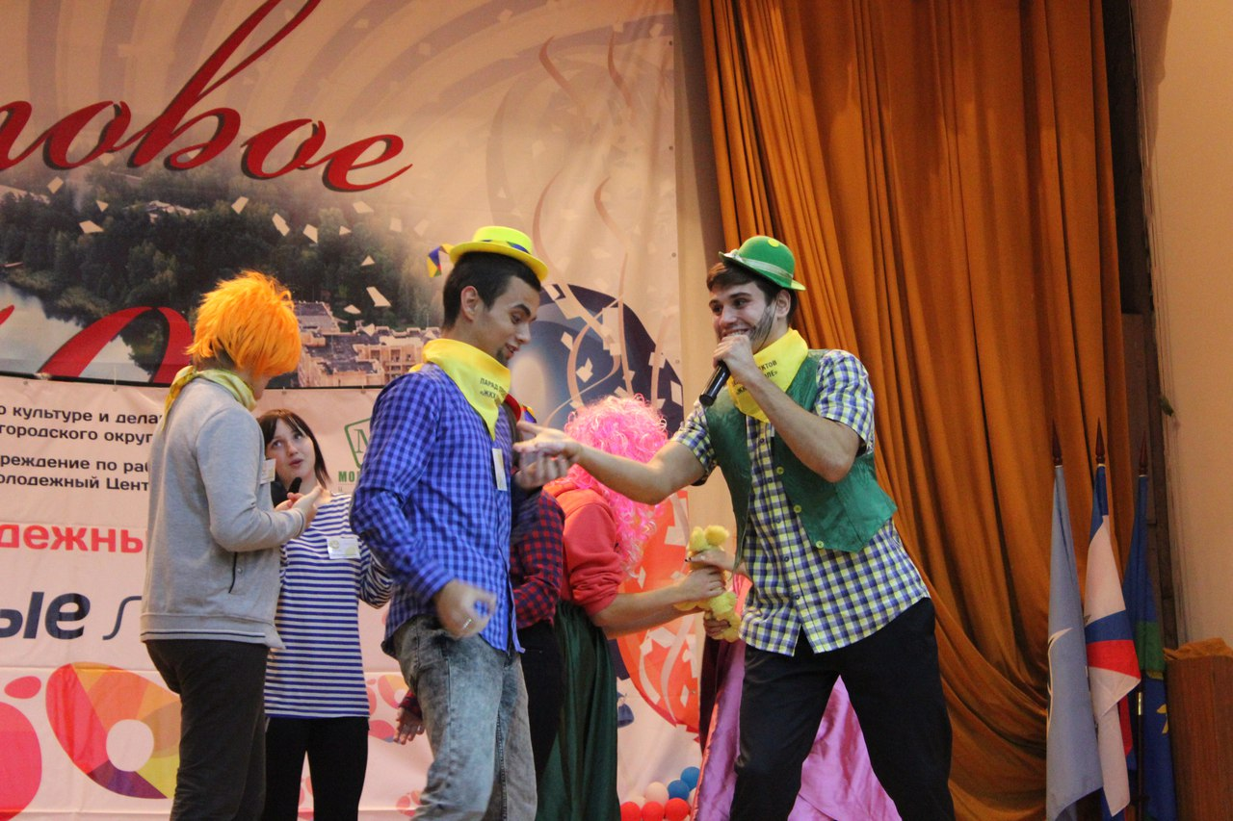
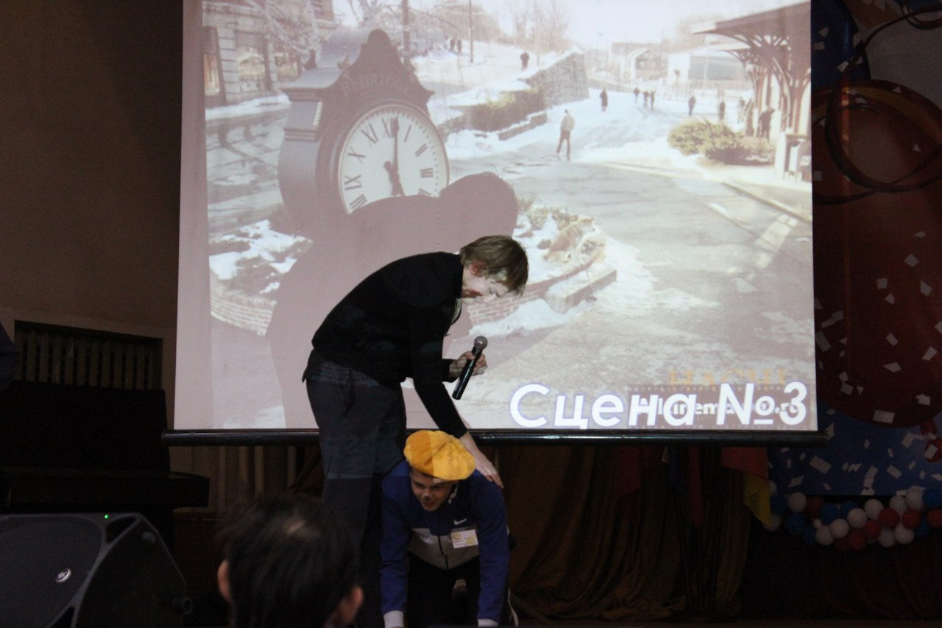

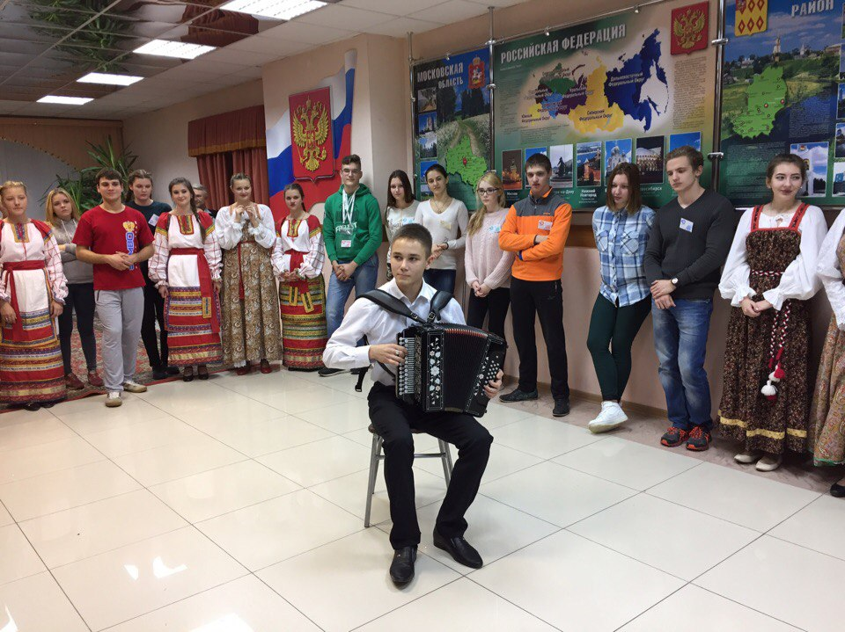
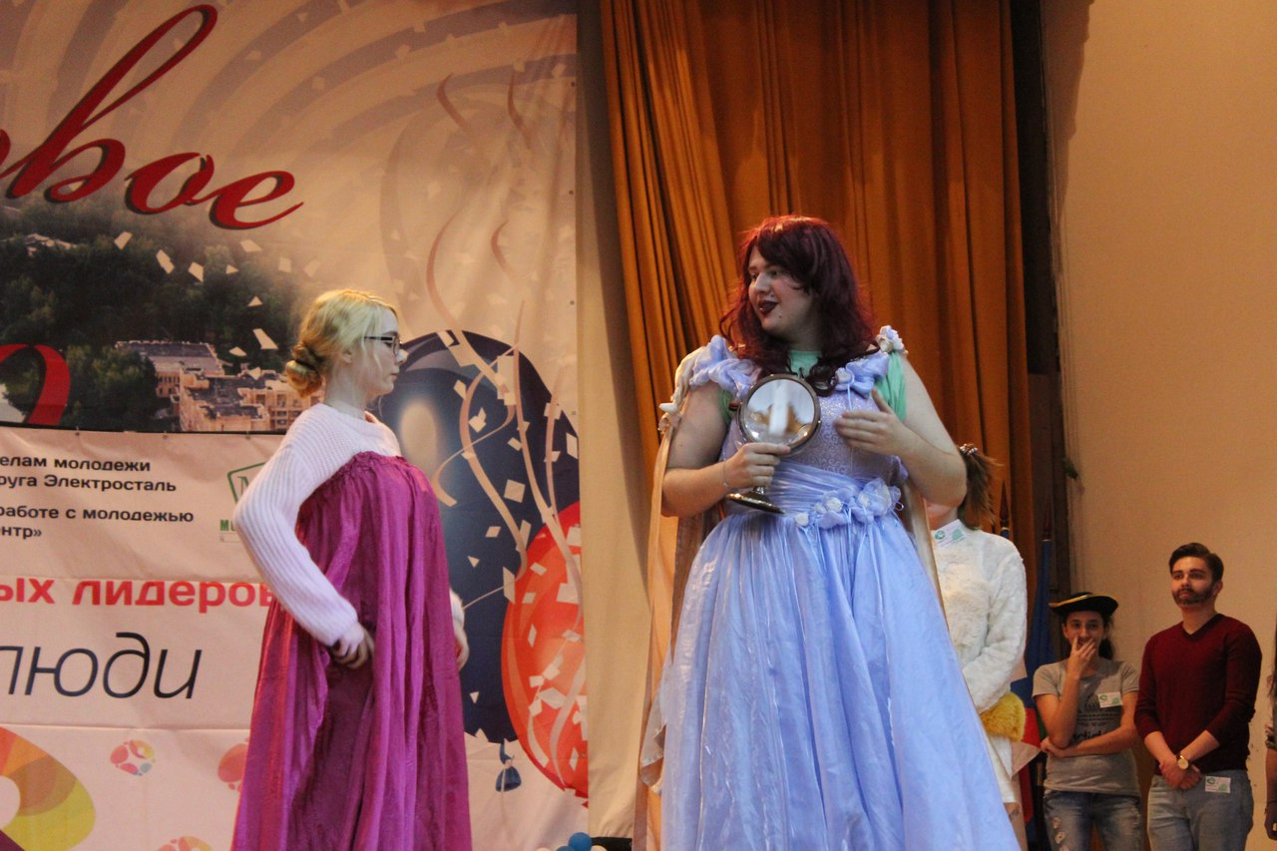
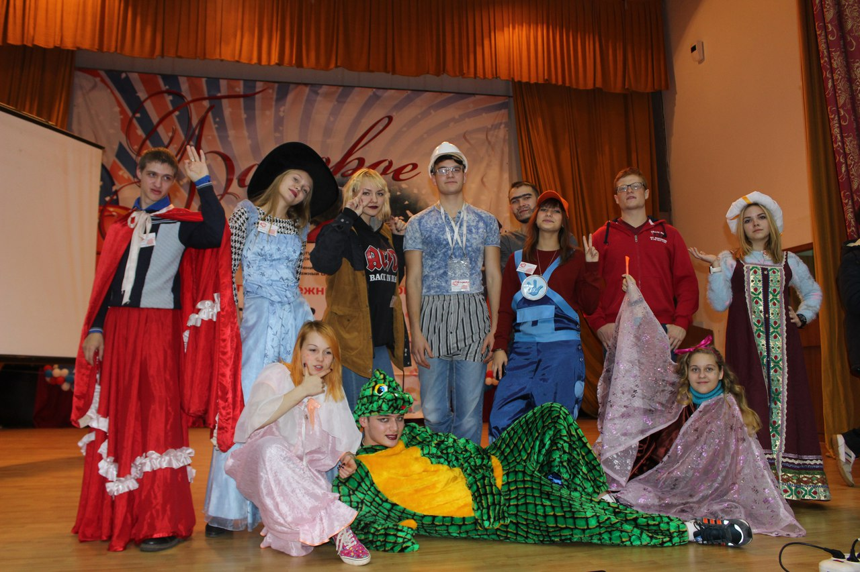
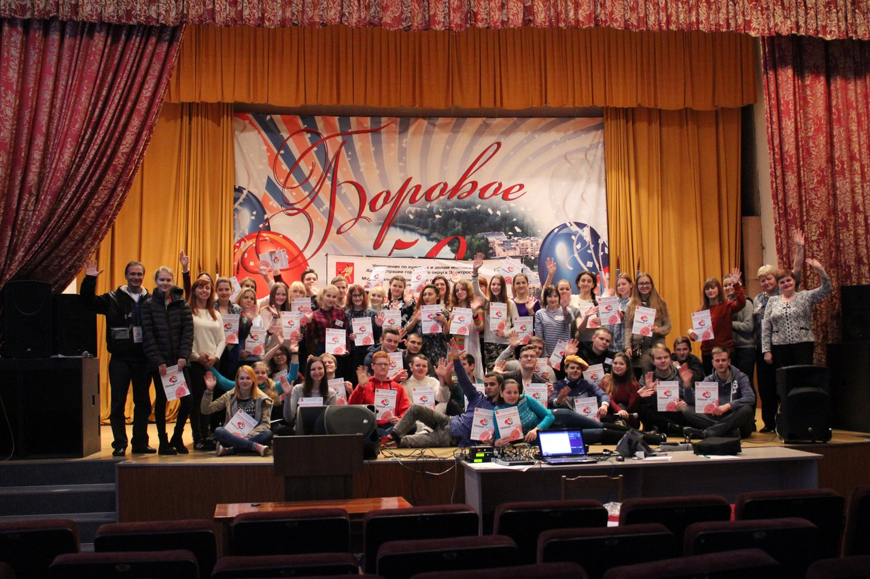
А так же ссылка на видео, где собраны самые яркие моменты этих трех дней
https://www.youtube.com/watch?v=Osv713wcnyI

